1. (Eear 2022) A carga elétrica elementar (e) foi medida em 1909 pelo físico norte-americano Robert Millikan num experimento que ficou conhecido como “a gota de óleo de Millikan”. Neste experimento as partículas de óleo carregadas negativamente eram pulverizadas no interior de uma câmara. Por causa da ação da força da gravidade 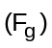 algumas gotas descreviam movimentos verticais descendentes. Num compartimento no interior da câmara, algumas gotas de óleo de massa m ficavam em equilíbrio devido a uma força eletrostática 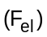 gerada por placas metálicas que estavam carregadas negativamente. Dessa forma, Millikan conseguia visualizar essas gotas em repouso e determinar o seu diâmetro e, por consequência, a relação carga elétrica e massa.
Com relação às grandezas descritas, que atuam nessa gota de óleo em equilíbrio, em termos vetoriais, é correto expressar:

Adote como o vetor referente a aceleração da gravidade.
a) 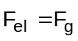
b) 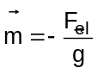
c) 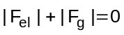
d) 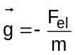

2. (Uerj 2022) Para uma apresentação artística, é utilizada uma estrutura mecânica formada por uma barra
homogênea, que pode girar em torno de um suporte fixo ao solo, em um movimento similar ao de uma gangorra. Na barra, estão fixadas duas plataformas de massas desprezíveis: sobre a da esquerda, há uma artista que aplica uma força de 600 N sobre a barra; sobre a da direita, há três artistas, e cada um aplica uma força de 800 N sobre a barra. Observe abaixo a representação desse sistema:

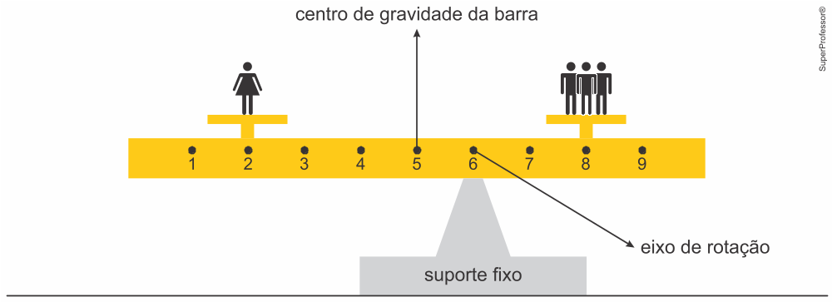

Admita que os pontos numerados na barra são igualmente espaçados e que o sistema se encontra em equilíbrio na horizontal.
Com base nessas informações, o peso da barra, em newtons, é igual a:
a) 3000
b) 2400
c) 1800
d) 1200

3. (Fmp 2022) Na Figura abaixo, apresenta-se o esquema de um atleta sobre o trampolim horizontal de uma piscina.

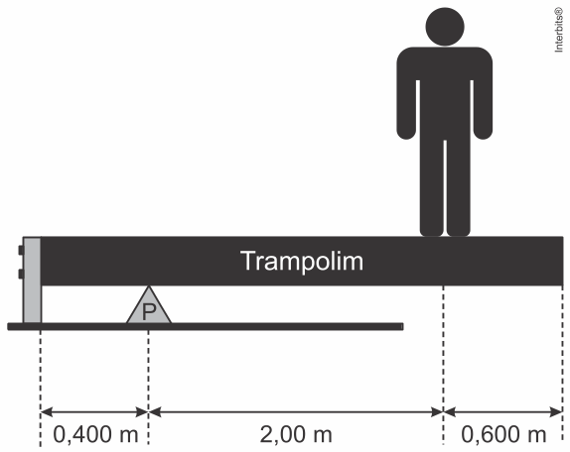

O trampolim pesa 200 N, e o atleta pesa 800 N.
A intensidade da força que o apoio P exerce sobre o trampolim vale, em N, aproximadamente,
a) 750
b) 4.050
c) 4.800
d) 5.550
e) 6.300

4. (Unisc 2022) Na dinâmica, são considerados máquinas simples os dispositivos que facilitam o deslocamento de objetos (Ou realização de outras tarefas que utilizam o emprego de forças) com necessidade de emprego de uma força menor do que se não fosse aplicado o dispositivo. Nesse contexto, assinale a alternativa que apresenta exemplos de máquinas simples.
a) sistema de polias, corda e tesoura.
b) maçaneta, dobradiça e escada.
c) plano inclinado, atrito e dobradiça.
d) rodas, alavancas e atrito.
e) alavanca, plano inclinado e sistema de polias.

5. (Fmj 2022) Em uma instalação artística, uma bola de handebol, de peso 4,0 N, foi pendurada na baliza por meio de dois fios, R e S. O fio R é horizontal e está preso a um dos postes verticais, enquanto o fio S está preso à barra transversal, formando com esta um ângulo

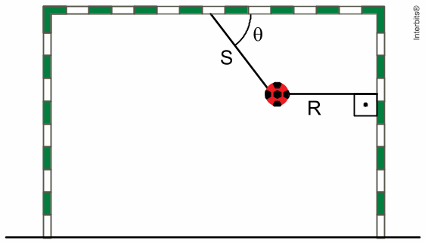

Sabendo que 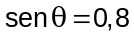 e que 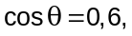 as intensidades das forças que os fios R e S aplicam na bola são, respectivamente,
a) 3,0 N e 5,0 N.
b) 5,0 N e 3,0 N.
c) 4,0 N e 4,0 N.
d) 6,0 N e 2,0 N.
e) 2,0 N e 6,0 N.

6. (Fmj 2022) Um submarino tripulado chinês chamado Fendouzhe, ou Lutador em português, chegou a um dos pontos mais profundos dos oceanos, as Fossas das Marianas, no Oceano Pacífico.
O veículo fez 13 mergulhos entre outubro e novembro de 2020, e em 8 deles superou uma profundidade de 10 mil metros. O mais profundo foi em 10 de novembro de 2020, quando chegou a 10.900 metros abaixo da superfície.

(https://olhardigital.com.br. Adaptado.)

Considere que a aceleração gravitacional seja igual a 10 m/s², que a densidade média da água do mar seja 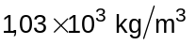 e que a pressão interna do submarino seja igual à pressão atmosférica ao nível do mar. Para atingir a profundidade máxima a que chegou, a estrutura do submarino deve suportar uma pressão de, no mínimo e aproximadamente,
a) 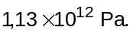
b) 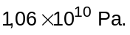
c) 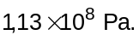
d) 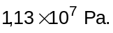
e) 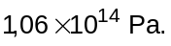

7. (Pucrj 2022) A figura mostra um macaco hidráulico, contendo óleo, e constituído de dois êmbolos de áreas 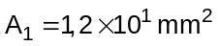 e 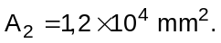 Sobre o êmbolo de área A₂, é colocado, em repouso, um bloco de massa 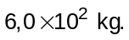

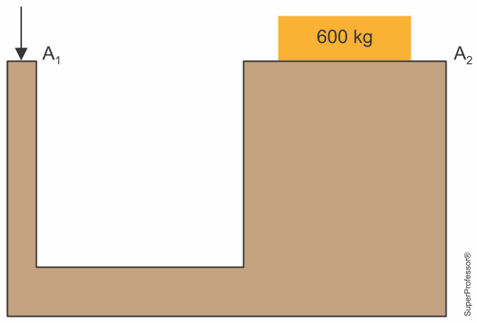

Determine o valor, em newtons, da força aplicada no êmbolo de área A₁ para que essa estrutura permaneça em equilíbrio.
Considere g = 10 m/s²
a) 6,0
b) 10
c) 12
d) 5,0

8. (Uece 2022) A proibição do uso dos canudos de plástico vem se propagando pelo mundo. Em julho de 2018, Seattle tornou-se a primeira cidade nos EUA a banir o uso de canudos. No Brasil, os estabelecimentos comerciais devem fornecer aos seus clientes uma alternativa ao uso de canudos de plástico. Embora o plástico não seja o único vilão a trazer malefícios ao meio ambiente, o seu uso excessivo tornou-se uma preocupação mundial nos últimos anos. Ao tomar água em um copo através de um canudinho, uma pessoa é capaz de reduzir a pressão em seus pulmões a cerca de 750 mmHg (milímetros de mercúrio). Tendo em vista que a pressão ao nível do mar é de 760 mmHg e que a densidade do mercúrio e da água são respectivamente iguais a 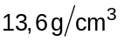e 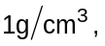 é correto afirmar que a máxima altura, em cm, medida a partir da superfície livre do líquido para o qual a pessoa ainda consegue sugar é de
a) 13,6.
b) 1,36.
c) 75.
d) 76.

9. (Eear 2021) As janelas dos aviões comerciais a jato são compostas de três placas feitas de um material transparente. Em condições normais, a placa externa está em contato com a atmosfera externa ao avião e ao mesmo tempo com a atmosfera interna por meio de um furo na placa intermediária. A terceira placa, mais próxima do passageiro, apenas protege a intermediária de riscos produzidos durante a limpeza do avião e não interfere na pressão da atmosfera interna sobre a placa intermediária e a externa. Considerando que a área da placa externa é igual a 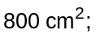 que as pressões da atmosfera externa e interna ao avião são, respectivamente, iguais a 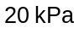 e 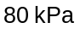 e que as pressões sobre as placas são homogêneas, pode-se dizer que a força resultante, em newtons, a que a placa externa está submetida é igual a
a) 2400
b) 4800
c) 6400
d) 8000

10. (Efomm 2021) A figura mostra um recipiente que contém gás (porção à esquerda) em equilíbrio com um fluido de densidade 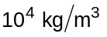 (porção à direita). As alturas ocupadas pelo fluido nas colunas do recipiente são 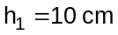 e 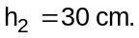 A coluna da direita está em contato com a atmosfera

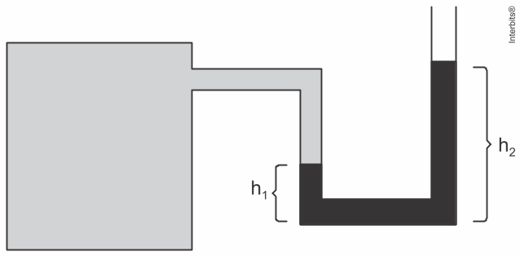

Sabendo-se que a aceleração da gravidade é de 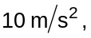 podemos afirmar que a diferença entre o valor da pressão do gás no compartimento e o valor da pressão atmosférica é de
a) 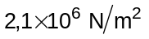
b) 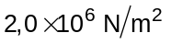
c) 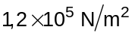
d) 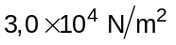
e) 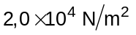

Gabarito:

Resposta da questão 1:
[D]

Para as gotas de óleo em equilíbrio, temos:
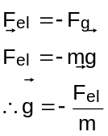

Resposta da questão 2:
[B]

Com a condição de torque nulo sobre o ponto 6, temos:
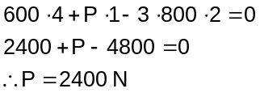

Resposta da questão 3:
[D]

A figura a seguir esquematiza as forças atuantes na situação imposta.

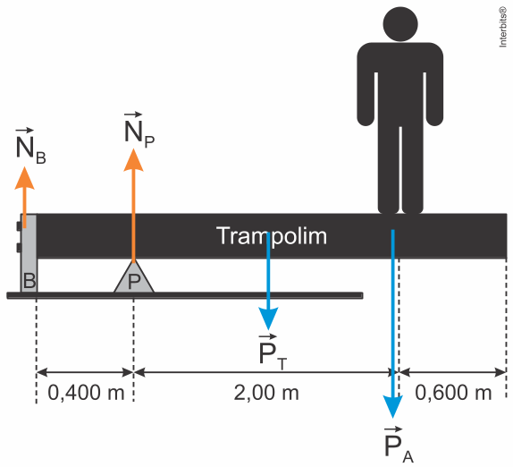

eixo de rotação no ponto B da figura acima e considerando o sentido de giro anti-horário positivo, o equilíbrio rotacional é tomado com o somatório dos momentos das forças em relação à distância ao eixo de rotação.
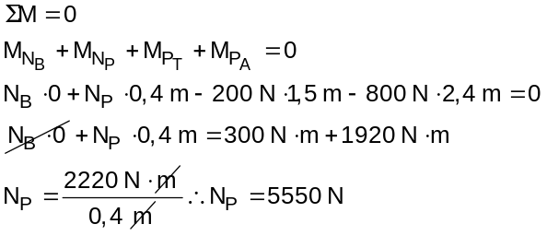

Resposta da questão 4:
[E]

Alavanca: diminui a intensidade da força necessária, quando aumenta o braço.
Plano inclinado: diminui a intensidade da força necessária, quando o ângulo de elevação diminui.
Sistemas de polias: diminui a intensidade da força necessária, quando aumenta o número de polias móveis.

Resposta da questão 5:
[A]

Da figura abaixo, obtemos:

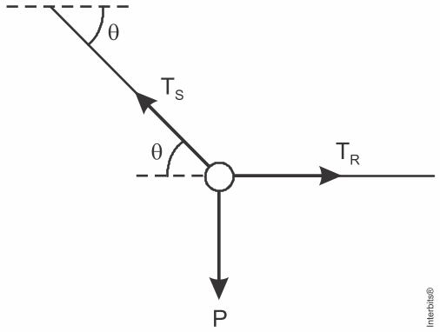

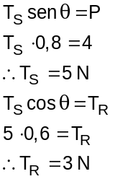

Resposta da questão 6:
[C]

A pressão suportada deve ser de:
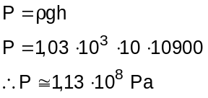

Resposta da questão 7:
[A]

Aplicando o princípio de Pascal, obtemos:
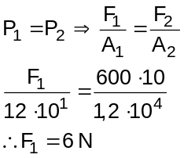

Resposta da questão 8:
[A]

Igualando as variações de pressão do mercúrio e da coluna de água, obtemos:
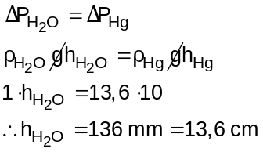

Resposta da questão 9:
[B]

Da definição de pressão:
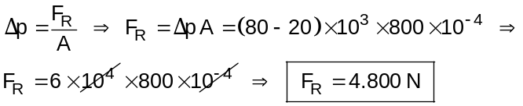

Resposta da questão 10:
[E]

Pelo teorema de Stevin:

